# 2024年成人高考准考证打印步骤

**打开成考报名网站：**<https://cr.zjzs.net/>

      1.打开浏览器，复制：https://cr.zjzs.net/，进入成人高考报名网址。

      2.选择登陆报名，按照报名时选择的微信或者钉钉进行登陆。

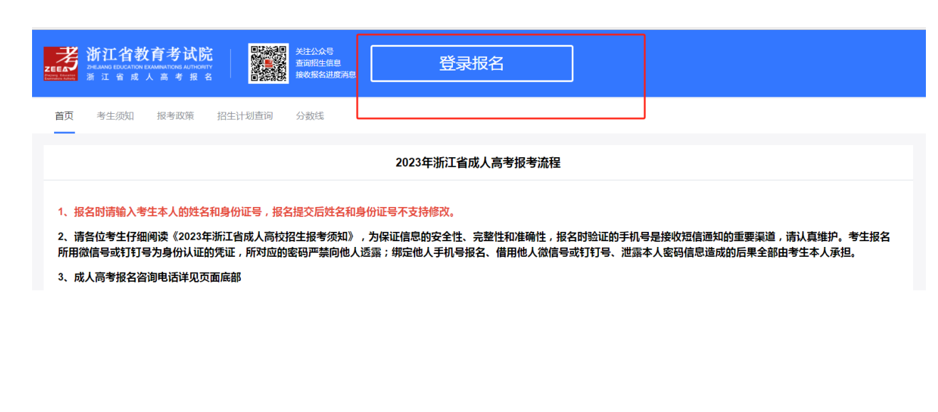

3.请注意选择登陆方式后扫码进行登陆，然后打开钉钉/或者微信，进行扫码登陆。

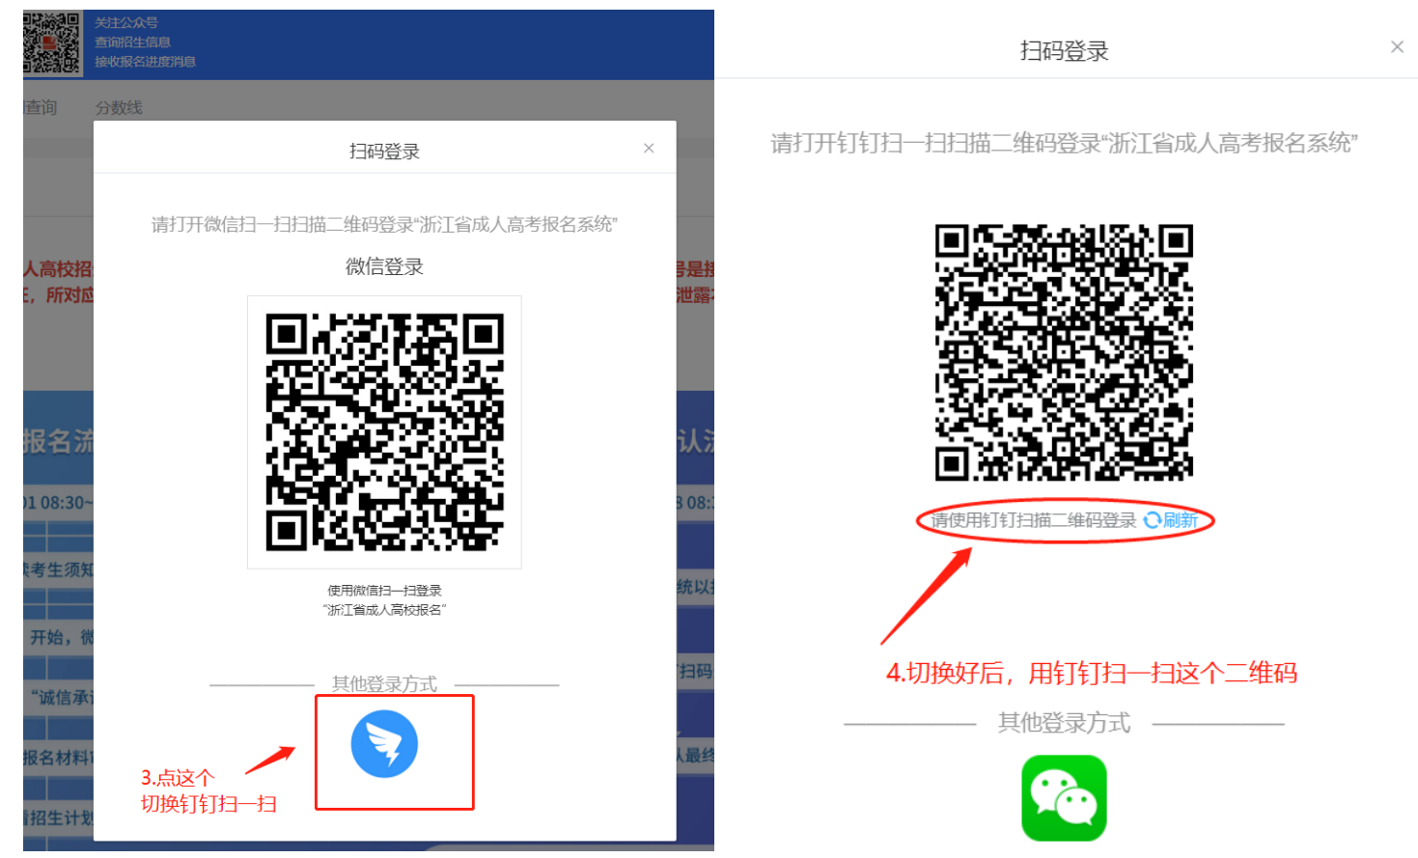

4.进入对应的界面，选择登陆

5.进入界面后自动进入转考证打印界面，将准考证选择打印，保存文件打印下来，并将准考证发给班主任老师。截图无效！！截图无效！！截图无效！！

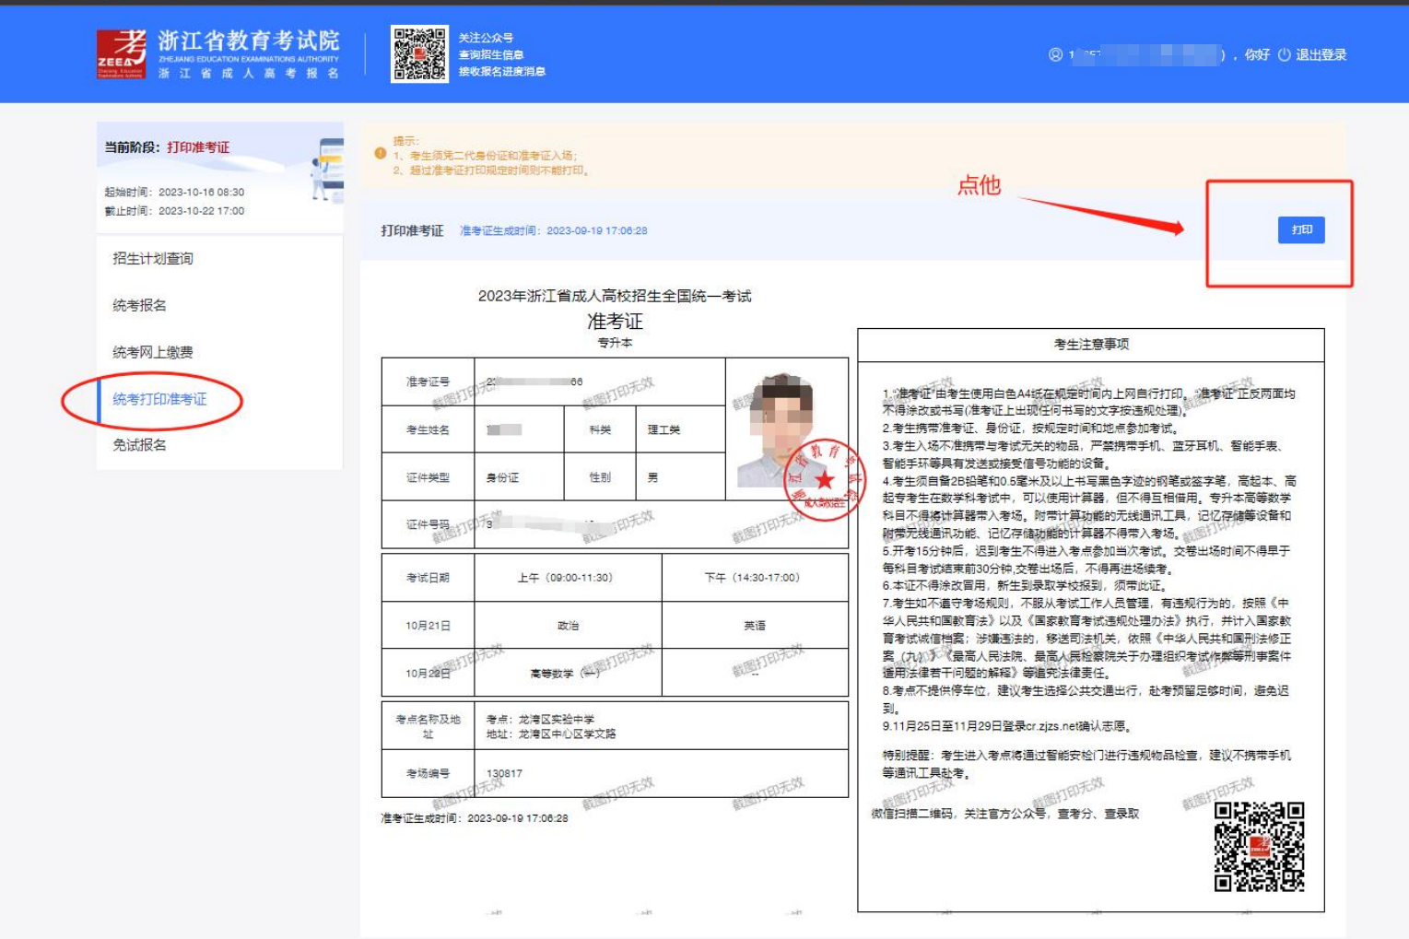

6.根据浏览器选择下载的方式，进行准考证下载并打印。

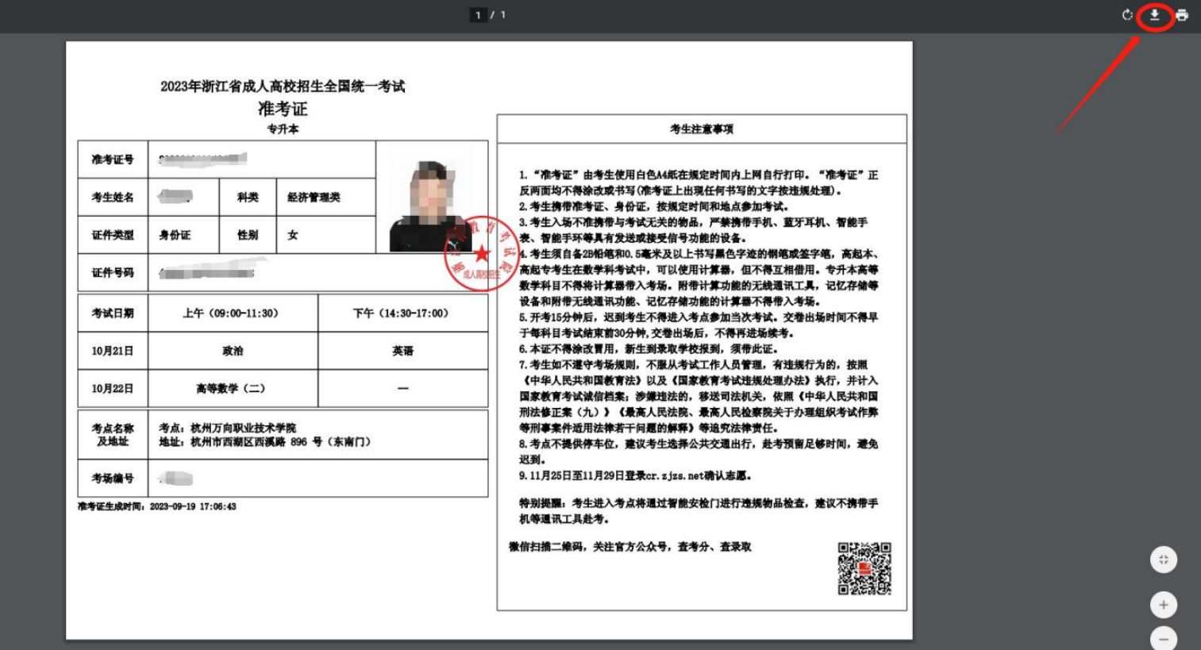

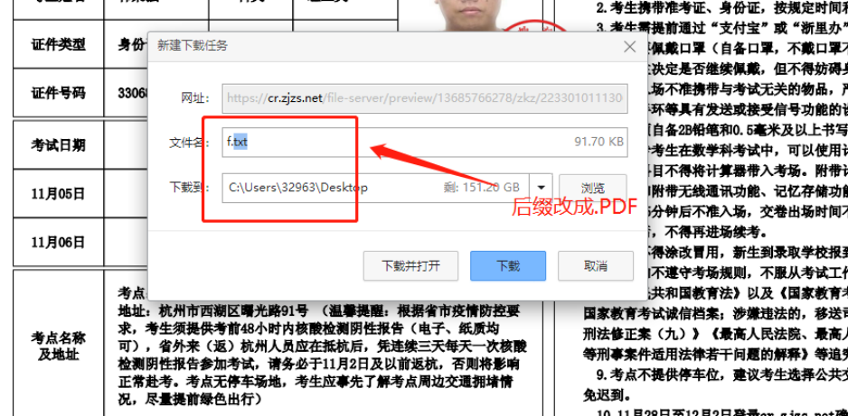

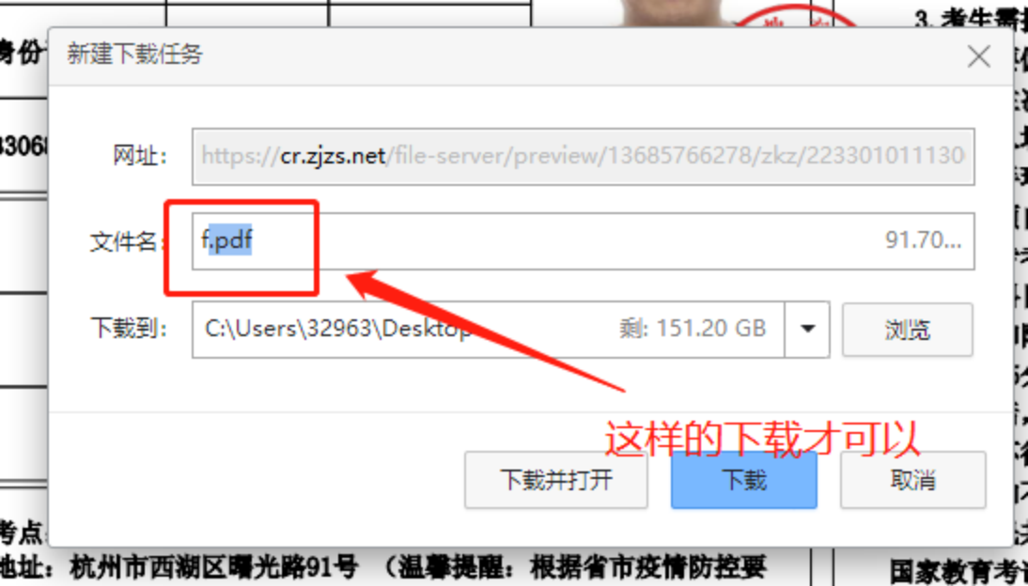

温馨提示：

1.请把下载的准考证发给班主任/招生老师

2.自行打印3份纸质准考证备用!

3.切勿忘记携带本人身份证原件，黑色水笔，2B铅笔，尺子，准考证，橡皮,关于考场规则可查看考试院考生须知公告